**Perancangan Booklet Panduan MB-KM**

**Program Magang Berbasis Infografis Bagi Mahasiswa**

**UPN Veteran Jawa Timur**

# Ir. Sri Suryani Yuprapti. Winasih, MT, Widyasari .ST.,MT & Aninditya Daniar,S.Sn.,M.Sn

## Prodi Desain Komunikasi Visual

## Universitas Veteran Jawa Timur Email:

## srisuryani.ar@upnjatim.ac.id

## widyasari.dkv@upnjatim.ac.id

## aninditya.daniar.dkv@upnjatim.com

## ABSTRAK

## Program magang MB-KM memberikan solusi terhadap persoalan mahasiswa dalam pengalaman kerja tingkat nasional maupun internasional, berkarya untuk perindustrian, dan sekaligus memberikan kesempatan bagi mahasiswa untuk menyelesaikan perkuliahan pada semester berjalan. Magang merupakan salah satu program MBKM yang memberikan kesempatan kepada mahasiswa untuk memberikan pengalaman dan pembelajaran secara langsung di tempat kerja (experiential learning). Kegiatan Program Magang ini memberikan kesempatan kepada mahasiswa untuk belajar dan mengembangkan diri melalui aktivitas di luar kelas perkuliahan, namun kegiatan program tersebut tetap diakui sebagai bagian dari perkuliahan mahasiswa sehingga dibuatlah penyampaian informasi secara digital. Dengan perkembangan IPTEK yang mempengaruhi perkembangan pada media pembelajaran saat ini, pendidikan konvensional tergantikan dengan pendidikan berbasis teknologi informasi yang diaplikasikan kedalam salah satu cara penyampaian program MB-KM magang kepada mahasiswa UPN Veterean Jawa Timur menggunakan booklet. Pemilihan booklet ini bertujuan untuk menghasilkan infografis mengenai program magang kepada mahasiswa dengan menggunakan metode pengumpulan data campuran.

**Kata Kunci:** MB-KM,Magang, Booklet, Infografis

## ABSTRACT

*The MB-KM internship program provides solutions to student problems in national and international work experience, works for industry, and at the same time provides opportunities for students to complete lectures in the current semester. Internship is one of the MBKM programs that provides opportunities for students to provide hands-on experience and learning in the workplace (experiential learning). This Internship Project activity provides an opportunity for students to learn and develop themselves through activities outside the lecture class, but the project activity is still recognized as part of student lectures so digital information delivery is made. With the development of science and technology affecting developments in current learning media, conventional education has been replaced with information technology-based education which is applied as a way of delivering the MB-KM apprenticeship program to UPN Veterean Jawa Timur students using booklets. The selection of this booklet aims to produce infographics regarding internship projects for students using mixed data collection methods.*

***Keywords****: MB-KM, Internship, Booklets, Infographics*

**Pendahuluan**

MB-KM Magang

Kebijakan Merdeka Belajar-Kampus Merdeka (MB-KM) merupakan salah satu kebijakan dari Menteri Pendidikan dan Kebudayaan Republik Indonesia. Salah satu bentuk kegiatan pembelajaran sesuai dengan Permendikbud No. 3 Tahun 2020 Pasal 15 ayat 1 dapat dilakukan di dalam dan diluar program studi yang meliputi 8 program salah satunya adalah Proyek Magang. Magang ini merupakan salah satu program kebijakan MB-KM adalah hak belajar bagi mahasiswa selama kurang lebih 3 (tiga) semester di luar Program Studi yang memiliki tujuan untuk meningkatkan kompetensi lulusan mahasiswa, baik *soft skill* maupun *hard skill* agar lebih siap dan relevan dengan kebutuhan zaman akan lulusan sebagai pemimpin masa depan bangsa yang unggul dan berkepribadian. Selain itu mahasiswa juga diharapkan dapat mengembangkan potensi sesuai dengan *passion* dan bakat yang dimiliki.

Menteri Pendidikan dan Kebudayaan Republik Indonesia, Nadiem Makarim menilai pembelajaran diluar Program Studi Strata-1 (S1) selama 3 (tiga) semester akan mendorong agar mahasiswa tersebut lebih adaptif untuk menghadapi masa depan, dikarenan profesi saat ini tidak hanya menuntut mahasiswa untuk memiliki kemampuan satu kompetensi saja, melainkan membutuhkan kombinasi dari beberapa disiplin ilmu (Website www.duniadosen.com, 2020).

Program Magang MB-KM ini diselenggarakan melalui kerjasama dengan mitra, antara lain perusahaan, organisasi multilateral, instansi pemerintah, yayasan nirlaba, maupun perusahaan rintisan (*startup*). Waktu penyelenggaraan berjalan selama minimum 1 (satu) semester dan maksimum 2 (dua) semester, serta wajib disetarakan dengan minimum 20 SKS (tidak boleh kurang, tetapi boleh lebih). Topik Magang yang dilakukan oleh mahasiswa tidak harus sesuai dengan jurusan Program Studi. Program Magang memberikan tantangan kepada mahasiswa dan juga kesempatan untuk mengembangkan kreativitas dan kapasitas mahasiswa serta mengembangkan kemandirian mahasiswa tersebut dalam memperoleh pengetahuan melalui kenyataan dan kondisi lapangan dunia usaha. Mitra dari pihak Magang juga dapat melakukan penanganan permasalahan dan kendala dalam menjalankan proses industri dengan memanfaatkan pengetahuan dari latar belakang Program Studi mahasiswa.

Kegiatan magang idealnya adalah pelengkap dari kurikulum yang sudah diambil oleh mahasiswa. Topik yang diajukan pada kegiatan ini bisa saja merupakan topik yang tidak termasuk dalam jadwal perkuliahan, tetapi masih tersedia dalam silabus program studi atau fakultas dan dapat dilakukan dalam bentuk kerja kelompok lintas disiplin keilmuan.

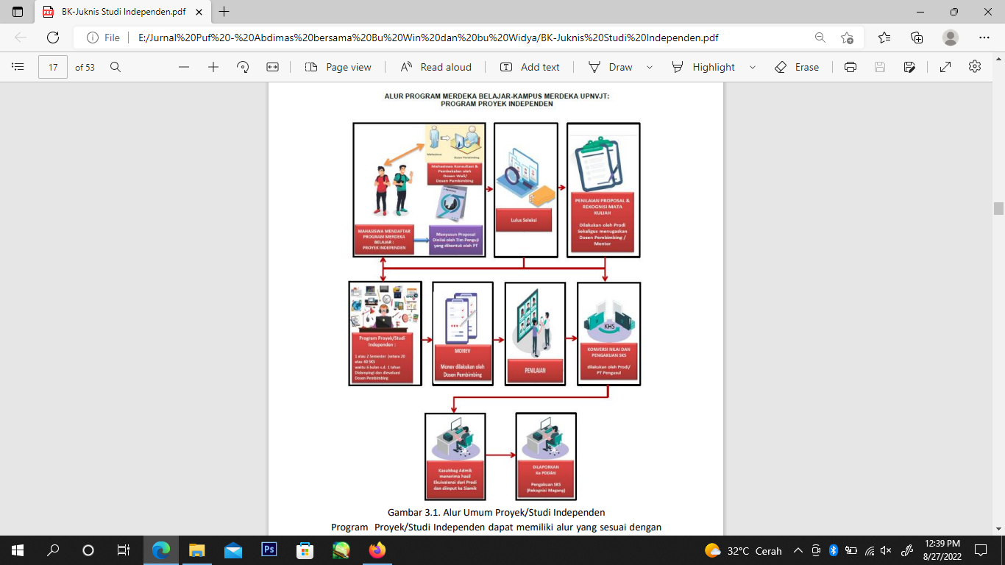

**Gambar 1.** Alur Umum Magang MBKM

**Sumber:** Buku Panduan MBKM

Booklet Infografis

Booklet petunjuk teknis Magang ini merupakan panduan umum penyelenggaraan program Magang yang akan dilaksanakan oleh mahasiswa di Universitas Pembangunan Nasional “Veteran” Jawa Timur. Dengan adanya booklet petunjuk teknis ini, civitas akademika Universitas Pembangunan Nasional “Veteran” Jawa Timur terutama mahasiswa diharapkan agar dapat memiliki informasi mengenai pedoman dalam melaksanakan kegiatan Magang, dapat memiliki gambaran untuk merencanakan, mengikuti, dan juga dapat melakukan evaluasi program Magang tersebut.

Pengembangan produk media pembelajaran booklet infografis disusun dengan elemen - elemen infografis statis (Kominfo, 2018:10 - 14) yaitu: judul, tata letak, ikon dan simbol, ilustrasi dan gambar, warna, serta tipografi. Pemanfaatan infografis yang berkaitan dengan komponen pembelajaran (Kaya - Hamza & Beheshti - Fezile, 2017) sebagai berikut: Tujuan, infografis bermanfaat untuk memberikan pemahaman kepada siswa berkaitan dengan isi materi. Materi, yaitu guru dapat meringkas informasi yang akan diberikan kepada siswa melalui infografis. Selain itu infografis yang disusun dengan tepat mampu menunjukkan hubungan antar konsep.

Berdasarkan data-data tersebut, dapat disimpulkan bahwa pembuatan booklet MB-KM program Magang ini diperlukan untuk memberikan informasi dengan gabungan antara aplikasi infografis dengan teks. Infografis berupa bahasa penyampaian pesan dengan bentuk grafis atau visual yang disesuaikan dengan informasi tentang alur pelaksanaan program magang MBKM agar mahasiswa memahami secara langsung dengan pembaruan media-media pesan berupa informasi alternatif komunikasi visual dalam bentuk media online. Media ini memungkinkan bagi mahasiswa untuk dapat memperoleh informasi dengan cara yang menarik dan terbaru. Konsep utama media ini dirancang agar program magang pada booklet ini dapat menjadi sumber informasi untuk mahasiswa UPN Veteran Jawa Timur secara online.

**Metode Perancangan**

Metode pengumpulan data yang digunakan dalam perancangan inimenggunakan metode campuran (*mix method)* yaitu gabungan dari metode kualitatif dan kuantitatif. Metode campuran memfokuskan pada pengumpulan, analisis, dan gabungan data kualitatif dan kuantitatif dalam sebuah penelitian (Cresswell & Clark, 2007). Data kualitatif diperoleh dengan menggunakan studi pustaka sementara untuk teknik analisis, data yang dipilih adalah dengan menggunakan metode analisis 5W+1H yang merupakan suatu metode analisis yang digunakan untuk melakukan penanggulangan terhadap akar permasalahan yang terkait. Analisis ini digunakan untuk mendapatkan secara lengkap seperangkat pertanyaan yang jawabannya akan menjadi kunci pemecahan masalah yang sifatnya terpadu.

**Teknik Pengumpulan Data**

Menurut Sugiyono (2013), studi pustaka merupakan kajian teoritis referensi dan literatur ilmiah sejenisnya yang berhubungan dengan budaya, nilai, dan norma yang ada pada situasi sosial yang sedang diamati. Studi pustaka akan dilakukan dengan mencari buku-buku, jurnal, artikel, atau informasi lainnya yang berkaitan dengan program magang yang akan dijadikan sebagai pedoman perancangan booklet infografis ini.

**Objek Perancangan**

Objek perancangan MB-KM magang kali ini adalah booklet infografis yang membahas magang mahasiswa yang merupakan salah satu program MB-KM.

Target audiens dari booklet infografis ini meliputi:

1. Demografi: Mahasiswa
2. Geografi: UPN Veteran Jawa Timur
3. Psikografi: Gemar membaca, memiliki rasa penasaran yang tinggi, tertarik dengan visual *eye catching* dan tertarik untuk belajar dan menambah informasi seputar magang MB-KM.

**Tahap Produksi**

Pada tahap ini perancangan booklet memuat informasi yang akan dibuat infografis sebagai berikut:

1. Mahasiswa aktif UPN “Veteran” Jawa Timur (tidak sedang cuti) dan telah menempuh minimal 90 SKS.
2. Mahasiswa dapat mengajukan konversi mata kuliah dengan Capaian Pembelajaran Mata Kuliah (CPMK) yang selaras dengan program Magang.
3. Mahasiswa secara penuh waktu melaksanakan seluruh rangkaian kegiatan Magang dengan baik di lokasi mitra penyelenggara.
4. Mahasiswa menjadi bagian dari sebuah tim dan terlibat secara aktif dalam kegiatan tim.
5. Mahasiswa mendapatkan masukan terkait performa kinerja setiap 2 (dua) bulan.
6. Mahasiswa dapat memperoleh izin untuk melakukan kegiatan akademik tertentu, melalui kesepakatan dengan pihak mitra Magang.
7. Mahasiswa wajib melakukan bimbingan kepada pembimbing internal (dosen di Program Studi) dan pembimbing lapangan (pihak mitra Magang).
8. Mahasiswa dapat mengusulkan Magang menjadi Satuan Kredit Poin Mahasiswa (SKPM) setelah diverifikasi dan disetujui oleh tim MB-KM tingkat Fakultas maupun Program Studi.
9. Mahasiswa wajib mencantumkan UPN “Veteran” Jawa Timur selama pelaksanaan Magang dan jika mendapatkan atau menghasilkan Hak Kekayaan Intelektual dari pemerintah wajib mencantumkan nama UPN “Veteran” Jawa Timur.
10. Mahasiswa melaporkan kegiatan Magang dalam laporan Magang dan presentasi di akhir Magang kepada salah satu pimpinan Magang.

Setelah membuat ringkasan program magang yang akan dibuat booklet maka dibuatlah desain infografis sebagai berikut:

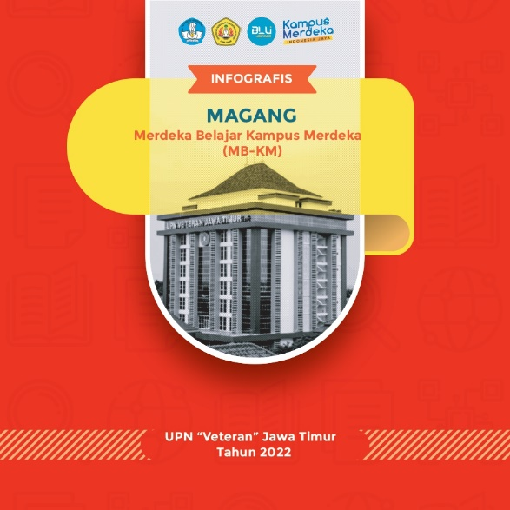 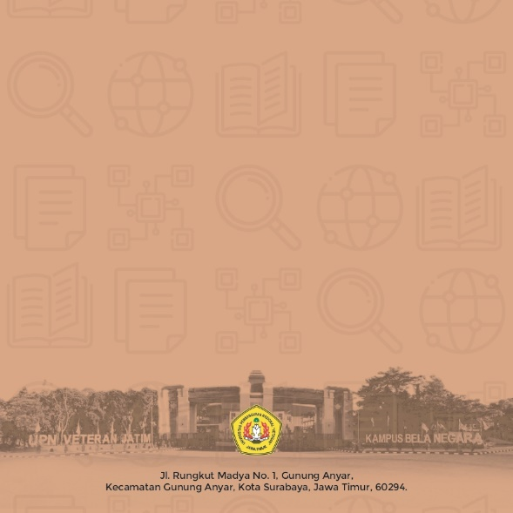

**Gambar 2.** Sampul booklet

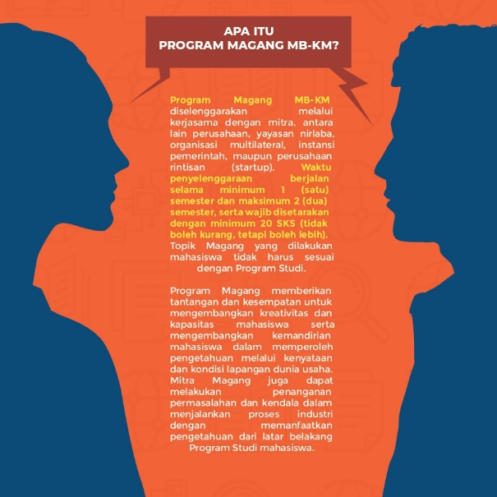

**Gambar 3.** Pengenalan singkat Program Magang

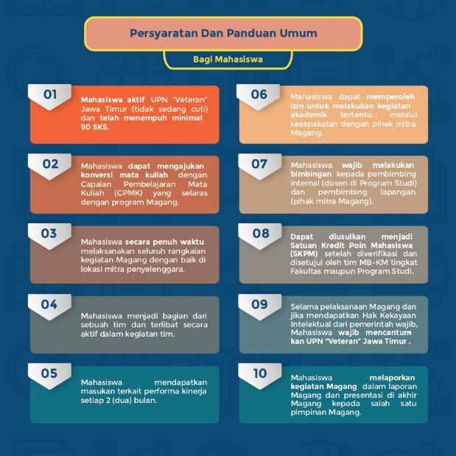

**Gambar 4.** Persyaratan Program Magang

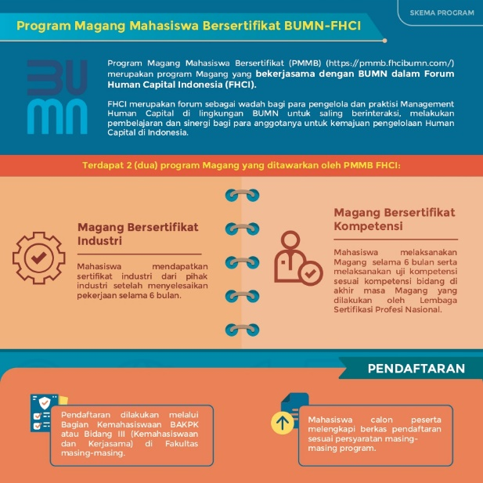 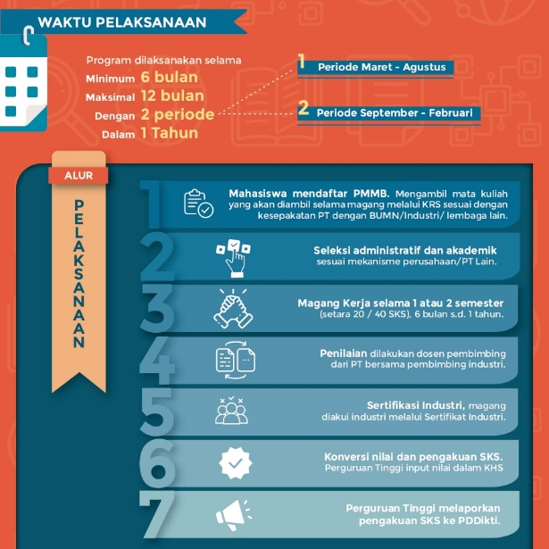

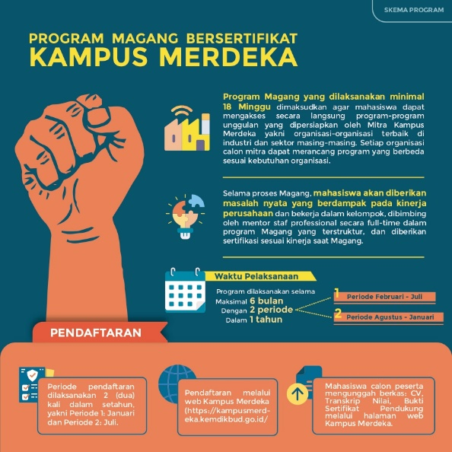 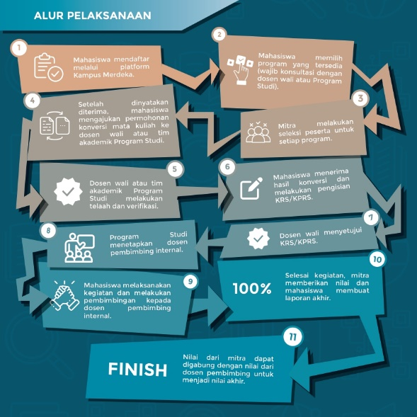

**Gambar 5.** Alur Kegiatan Program Magang

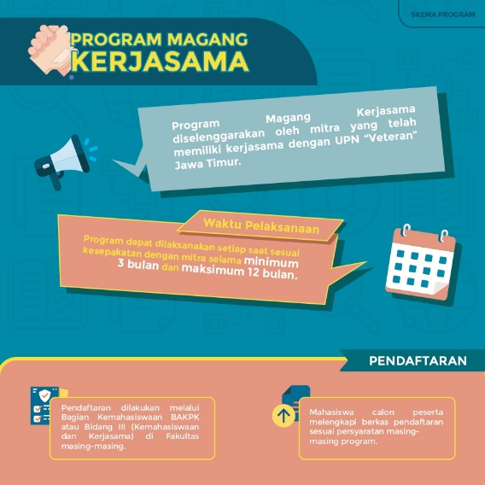 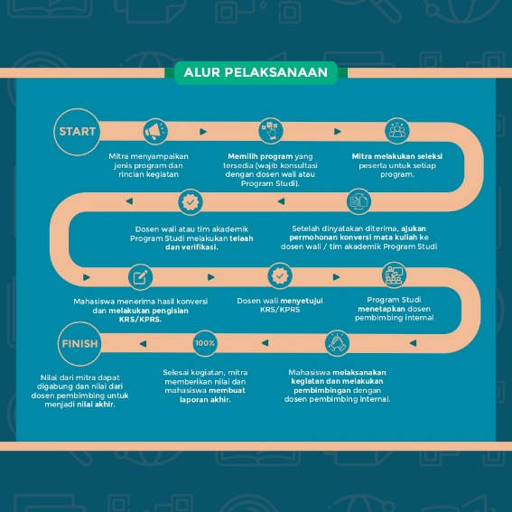 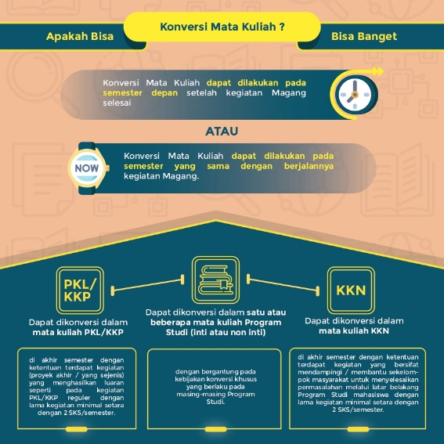

**Gambar 6.** Kompetisi Program Magang

**Hasil dan Pembahasan**

Pada era dimana informasi yang tidak terbatas ini, para audiens memiliki keterbatasan waktu dan juga energi untuk memahami maupun membaca informasi yang disampaikan. Banyaknya *distraction* atau pengalihan saat ini dan perhatian audiens merupakan aset yang penting agar berhasil mendapatkan perhatian dari target audiens, untuk memahami apa yang ingin disampaikan. Membuat infografis sendiri adalah percampuran antara skill desain, analisis informasi, dan storytelling. Ketiga komponen tersebut adalah kunci dari infografis yang maksimal (Lankow, 2002:20). Konsep perancangan media booklet magang MBKM ini terdiri dari penataan layout yang terdiri dari infografis dan teks yang menyatu. Infografis berupa ikon-ikon sederhana yang membantu memudahkan target audiens dalam memahami informasi. Begitu juga dengan teks yang menggunakan kalimat sehari-hari dan istilah-istilah asing akan dikonversikan sesuai dengan pemahaman mahasiswa.

Konsep Verbal

Konsep verbal yang digunakan untuk perancangan booklet infografis magang MBKM ini yaitu menggunaan bahasa yang tidak kompleks sehingga dipahami oleh remaja usia 17-21 agar memudahkan dalam mencerna isi informasi yang terdapat dalam buku.

Konsep Visual

Format dan ukuran persegi. Booklet infografis ini akan dirancang dengan ukuran tinggi 15 cm dan lebar 15 cm. Booklet tersebut akan dipublikasikan secara digital melalui website UPN Veteran Jawa Timur dan instagram MB-KM UPNVJT.

**Kesimpulan**

Booklet merupakan salah satu media edukasi yang efektif untuk menyampaikan informasi secara mudah. Infografis sangat membantu memvisualisasikan sebuah teks sehinga mudah dipahami oleh pembacanya. Booklet infografis dipilih sebagai media yang efektif dalam mengedukasi mahasiswa mengenai program magang MBKM untuk mahasiswa. Booklet infografis tersebut berfungsi menambah wawasan magang MB-KM agar lebih siap dalam menjalankan program tersebut.

**Daftar Pustaka**

Arsyad, Azhar. 2009. Media Pembelajaran. Jakarta: PT. Raja Grafindo Permai.

Creswell, J.W., & Plano Clark, V.L. (2011), Designing and Conducting Mixed Methods Research (2nd ed.). Thousand Oaks, CA: Sage Publications, Inc.

Lankow, Jason. dkk. 2002. Infographics, The Power of Visual Storytelling. California: Column Five Media

Roza, Fitri. 2012. Media Gizi Booklet. Padang: POLTEKKES KEMENKES RI Padang.

Rustan, Surianto. 2009. Layout Dasar dan Penerapannya. Jakarta: PT Gramedia Pustaka Utama.

Sugiyono, D. 2013. Metode Penelitian Pendidikan Pendekatan Kuantitatif, Kualitatif dan R&D. Bandung: Alfabeta

<https://www.duniadosen.com/> (diakses tanggal 27 Agustus 2022)